Helios Rubic Una
 | Helios IP42 | E- 7344108  Art. 575501 | 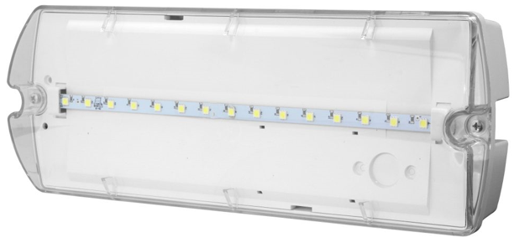 | Batteri: Enligt Central  Montage: Tak  Bestyckning: LED  Övrigt: IP42  Effekt:3W

 | Helios IP65 | E- 7344110  Art. 575502 |  | Batteri: Enligt Central  Montage: Tak  Bestyckning: LED  Övrigt: IP65  Effekt:3W

 | Helios Escape | E- 7344107  Art. 575500 | 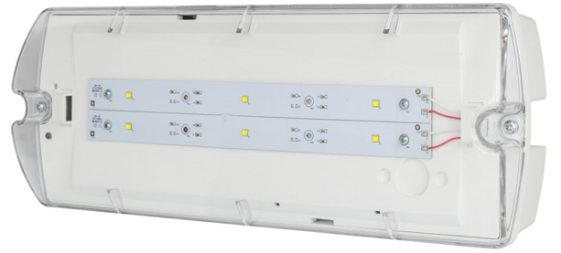 | Batteri: Enligt Central  Montage: Tak  Bestyckning: LED  Övrigt: IP65  Effekt:6W

 | Helios Escape Värme | E- 7345693  Art. 575504 |  | Batteri: Enligt Central  Montage: Tak  Bestyckning: LED  Övrigt: IP65  Effekt:6W

 | Helios med värme | E- 7344111  Art. 575503 |  | Batteri: Enligt Central  Montage: Tak  Bestyckning: LED  Övrigt: IP65  Effekt:3W

